

**2022年度“中国资本市场与国资国企改革”国际学术研讨会**

**The International Academic Conference of China's Capital Market and the Reform of State-owned Assets and Enterprises（2022）**

**主办单位：**

**北京工商大学商学院**

**国有资产管理协同创新中心**

**国资国企研究院**

**学术支持：**

**《会计研究》杂志社**

**中国･北京**

**2022年11月26日**

**Welcome to BTBU**

Beijing Technology and Business University is happy to welcome you to ***The International Academic Conference of China's Capital Market and the Reform of State-owned Assets and Enterprises（2022）***. This conference will be organized by the Business School of Beijing Technology and Business University, Collaborative Innovation Centre for State-owned Assets Administration, the State-owned Enterprise Research Institute and supported by ***Accounting Research (Chinese)***. We have received 54 papers in both Chinese and English. After anonymous evaluation, the selected 20 papers will be recommended to ***Accounting Research (Chinese)*** and ***China Journal of Accounting Studies***. The conference invites internationally known scholars in the fields of capital markets and the reform of state-owned enterprises to give keynote speeches, as well as leading scholars from China and overseas to present their latest papers and make a review. Although we will hold the conference online by Tencent Meeting APP due to the COVID-19 epidemic, we still look forward to meeting and exchanging ideas with you online on such a beautiful fall day.

We look forward to a wonderful weekend!

Xinshu Mao

PhD., Professor

Dean of Business School and Dean of Graduate School

November 26, 2022

**院长致辞**

北京工商大学欢迎您参加 ***2022年度“中国资本市场与国资国企改革”国际学术研讨会***。本次会议由北京工商大学商学院、国有资产管理协同创新中心、国资国企研究院组织，**《会计研究》**杂志提供学术支持。会组委一共收稿54篇中英文论文，经过匿名审稿程序，入选20篇论文，将有机会向**《会计研究》**与**《China Journal of Accounting Studies》**推荐。本次会议邀请了资本市场和国资国企改革领域的国际知名学者做主题演讲，并邀请了来自国内外知名学者发表最新研究成果并点评。虽然受新冠疫情的影响，我们采取腾讯会议APP线上召开会议，但我们仍然期待与大家在线进行充分交流。

我们期待着一个美好的周末!

毛新述

博士，教授

北京工商大学商学院院长兼研究生院院长

2022年11月26日

**会议议程**

**11月26日（星期六）上午09:00-12:00主会场**

**腾讯会议ID：426 801 644**

|  |  |
| --- | --- |
| **主题论坛** | |
| 主持人：毛新述（北京工商大学研究生院院长兼商学院院长，会计系教授，博士生导师） | |
| 9:00-9:05 | 致辞：龚六堂（北京工商大学副校长，金融科技系教授，博士生导师） |
| 9:05-9:10 | 致辞：刘国强（中国会计学会编辑部主任，《会计研究》编委） |
| 9:10-9:25 | 优秀论文颁奖仪式 |
| 9:25-10:05 | 主题发言1：曾晓亮（中国南方科技大学商学院讲席教授，长江讲习学者，博士生导师）  ESG文献发展和中国资本市场 |
| 10:05-10:45 | 主题发言2： 陈旸旸（香港城市大学商学院教授，会计系署理系主任，博士生导师）  Does Pay Transparency Affect Misconduct by Financial Advisers? |
| 10:45-11:25 | 主题发言3：谢志华（北京工商大学原副校长，国有资产管理协同创新中心主任，财务系教授，博士生导师） |
| 11:25-11:45 | 主题发言4：王斌（北京工商大学财务系教授，博士生导师）《股东资源论》新书发布 |
| 11:45-12:00 | 张伟华（北京工商大学商学院副院长，财务系教授，博士生导师）  国资国企研究院报告《增强国有经济竞争力研究报告》发布 |

**11月26日（星期六）下午14:00-17:00**

**分会场I: 英文分论坛**

**腾讯会议ID：426 801 644**

|  |  |
| --- | --- |
| **Session I 英文分论坛**  （每篇论文报告20分钟，点评10分钟，讨论5分钟） | |
| 主席：崔学刚（北京师范大学经济与工商管理学院副院长、认知神经管理学实验室主任、会计学教授、博士生导师） | |
| 14:00-14:05 | 主席介绍分论坛主题及报告、点评嘉宾 |
| 14:05-14:40 | 论文1：孙闵莉（中央财经大学金融学院博士生）  Central Judicial Inspector: Establishment of Circuit Tribunals and Corporate Innovation in China（Kai Wu，Minli Sun）  点评人：张新（复旦大学管理学院会计学系副主任，副教授，博士生导师） |
| 14:40-15:15 | 论文2：夏晓雪（北京外国语大学博士后）  Living in the present: Time encoding in languages and cost stickiness（Xiaoxue Xia）  点评人：姚立杰（北京交通大学经管学院教授、MPAcc中心主任） |
| 15:15-15:50 | 论文3：鲁昱（北京工商大学商学院国际交流与认证办公室执行副主任，会计学副教授）  Direct Tax Burden, Financing Constraints and Innovation Output（Yu Lu, Yaqi Zhao, Yuhan Li, Yuhe Cao）  点评人： 罗淑清（香港大学副教授） |
| 15:50-15:55 | 中场休息 |
| 主席：何瑛（北京邮电大学经济管理学院副院长，教授，博士生导师） | |
| 15:55-16:25 | 论文4：刘继明（中央财经大学金融学院博士生）  Does Political Turnover Matter in Executive Compensation?（Jiming Liu, Kai Wu and Xiangli Liu）  点评人：何淼（北京师范大学-香港浸会大学联合国际学院会计系讲师） |
| 16:25-17:00 | 论文5：杨雨馨（江西财经大学会计学院博士生）  供应商 MD&A 风险信息与审计契约关系建立 ——基于审计师变更视角的经验证据（杨雨馨，廖义刚）  点评人：朱大鹏（上海立信会计金融学院讲师） |
| 17:00 | 主席宣布会议结束 |

**11月26日（星期六）下午14:00-17:00**

**分会场II: 公司治理专题论坛（1）**

**腾讯会议ID：723 642 192**

|  |  |
| --- | --- |
| **Session II 公司治理专题论坛（1）**  （每篇论文报告20分钟，点评10分钟，讨论5分钟） | |
| 主席：于鹏（首经贸会计学院副院长（主持工作），审计系教授，博士生导师） | |
| 14:00-14:05 | 主席介绍分论坛主题及报告、点评嘉宾 |
| 14:05-14:40 | 论文1：翟慧君（中央财经大学博士研究生）  国有资产证券化与企业价值创造 ——基于中央企业集团的经验证据（翟慧君，毛新述，郭鑫 ）  点评人：张军（北京物资学院会计学院院长，教授，博士生导师） |
| 14:40-15:15 | 论文2：秦帅（广东工业大学管理学院讲师）  央企集团规范董事会建设与国有企业超额现金持有（秦帅，孔祥婷，谭劲松）  点评人：刘欢（北京工商大学财务系副教授） |
| 15:15-15:50 | 论文3：郭檬楠（山西财经大学会计学院讲师）  国有资本投资运营公司改革能抑制国有企业金融化吗？（郭檬楠，李娜）  点评人：钱婷（北京工业大学经济与管理学院副教授） |
| 15:50-15:55 | 中场休息 |
| 主席：张军（北京物资学院会计学院院长，教授，博士生导师） | |
| 15:55-16:30 | 论文4：魏志华（厦门大学经济学院教授）  产权性质、国企改革与企业数字化转型意愿——兼论国企数字化转型保守之谜（魏志华，梁方志，沈永建）  点评人：孙玥璠（北京工商大学会计系副教授） |
| 16:25-17:00 | 论文5：唐浩博（厦门大学管理学院博士生）  中国国有上市公司的核心竞争力研究（吴世农，唐浩博，张腾）点评人：廖冠民（中国人民大学商学院会计系教授，博士生导师） |
| 17:00 | 主席宣布会议结束 |

**11月26日（星期六）下午14:00-17:00**

**分会场III:** **公司治理专题论坛（2）**

**腾讯会议ID：115 958 865**

|  |  |
| --- | --- |
| **Session III 公司治理专题论坛（2）**  （每篇论文报告20分钟，点评10分钟，讨论5分钟） | |
| 主席：王彦超（中央财经大学会计学院副院长，智能财务研究中心主任，教授，博士生导师） | |
| 14:00-14:05 | 主席介绍分论坛主题及报告、点评嘉宾 |
| 14:05-14:40 | 论文1：江沐子（西南财经大学会计系博士生）  国有企业混合所有制改革程度与影子银行业务优化研究（逯东，江沐子）  点评人：田钢（澳大利亚麦考瑞大学，应用金融系，教授） |
| 14:40-15:15 | 论文2：李婧妍（对外经济贸易大学国际商学院博士生）  国有资本参股提高了非国有企业股利平稳性吗？——基于国有资本参股民营企业的经验证据（钱爱民，李婧妍，张晨宇）  点评人：罗进辉（厦门大学会计学系教授，博士生导师） |
| 15:15-15:50 | 论文3：郑好（东北财经大学会计学院硕士生）  何以降低绿色创新的企业风险：对社保基金投资的准财政政策效应检验（唐大鹏，郑好）  点评人：李慧聪（北京工商大学财务系副教授） |
| 15:50-15:55 | 中场休息 |
| 主席：祝继高（对外经贸大学国际商学院院长助理，MPAcc中心主任，教授，博士生导师） | |
| 15:55-16:30 | 论文4：高冰莹（中国海洋大学管理学院博士生）  国有参股对民营企业短贷长投的影响及机制（高冰莹，曹伟，王竹泉）  点评人：吴娜（天津财经大学会计学院教授，博士生导师，营运资本管理研究所所长） |
| 16:25-17:00 | 论文5：王赛（北京外国语大学国际商学院博士生）  家族企业代际传承与年报文本信息可读性（李思飞，王赛，赵丹）  点评人：胡志颖（北京科技大学经济管理学院副教授） |
| 17:00 | 主席宣布会议结束 |

|  |  |
| --- | --- |
| **11月26日（星期六）下午14:00-17:00**  **分会场IV：会计、审计与税务专题论坛**  **腾讯会议ID：262 657 712** | |
| **Session IV 会计、审计与税务专题论坛**  （每篇论文报告20分钟，点评10分钟，讨论5分钟） | |
| 主席：李百兴（首都经济贸易大学华侨学院院长、党总支副书记，会计系教授，博士生导师） | |
| 14:00-4:05 | 主席介绍分论坛主题及报告、点评嘉宾 |
| 14:05-4:40 | 论文1：赵家悦（中山大学岭南学院博士生）  涨跌停制度变革、股票流动性与资本市场表现（赵家悦，卢锐，柳建华， Jerry Cao）  点评人：王琎（北京物资学院经济学院讲师） |
| 14:40-5:15 | 论文2：万睿（江西财经大学经济学院博士生）  隐性担保预期、企业整合重组与违约风险 ——基于地方融资平台转型的视角（万睿，王秋石，范文诚）  点评人：朱滔（暨南大学会计系教授、博士生导师） |
| 15:15-5:50 | 论文3：杨征（石河子大学经济与管理学院博士生）  股市稳定保障基金与企业商业信用融资：基于“国家队”持股的准自然实验（杨征，杨兴全）  点评人：潘俊（南京审计大学教授） |
| 15:50-5:55 | 中场休息 |
| 主席：周泽将（安徽大学商学院副院长、教授、博导） | |
| 15:55-6:25 | 论文4：文彩虹(西南财经大学会计学院博士生)  FTA关税减让与上市公司跨境并购（步丹璐，李衍霖，文彩虹）  点评人：谭文浩（南京财经大学会计学院副教授，会计学系主任，公司治理与财务运营中心主任） |
| 16:25-7:00 | 论文5：刘婷（北京工商大学会计系副教授，国际交流与认证办公室执行主任）  新收入准则的实施提高会计信息可比性了吗？——基于A+H股的准实验研究（刘婷，程念西）  点评人：戴天婧（对外经贸大学会计系教授，博士生导师） |
| 17:00 | 主席宣布会议结束 |

## 嘉宾简介

陈旸旸

（香港城市大学商学院教授，会计系署理系主任，博士生导师）

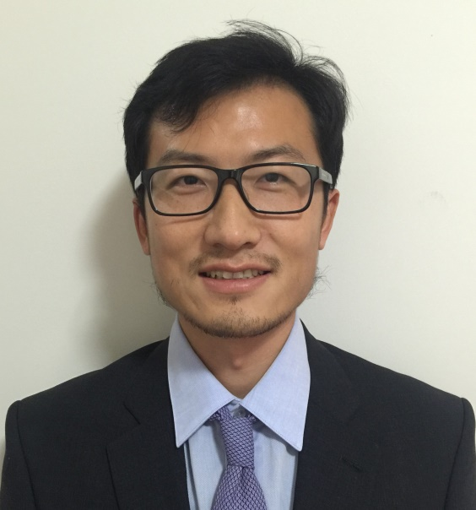

陈旸旸，教授，香港城市大学会计系署理系主任，博士生导师。主要研究领域包括财务会计和公司金融。在国际会计与金融重要学术期刊发表论文30余篇，其中包括The Accounting Review, Journal of Accounting Research, Journal of Financial Economics, Journal of Financial and Quantitative Analysis, Comtemporary Accounting Research, Review of Accounting Studies等国际顶级学术期刊论文。主持多项研究课题，并多次获得国际学术最佳论文奖。现任Journal of Contemporary Accounting and Economics联合主编和Journal of International Business Studies编委会成员。

曾晓亮

（中国南方科技大学商学院讲席教授，长江讲习学者，博士生导师）

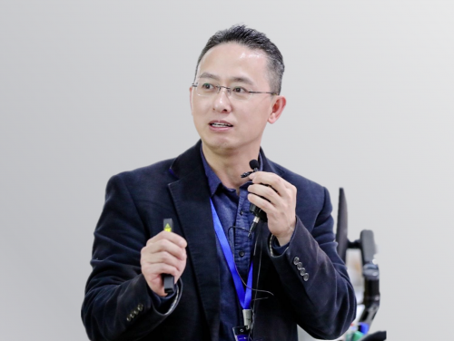

曾晓亮（Albert Tsang）现任职于中国南方科技大学商学院讲席教授，长江讲席学者， 企业社会责任信息披露领域创始人；会计最高荣誉美国会计协会（AAA）2022 年“会计 文献杰出贡献奖”获得者。德克萨斯大学达拉斯分校会计学博士，博士生导师。曾教授 曾任北美和香港数所世界首一百名的科研大学的终身教授， 包括加拿大约克大学舒立克 商学院，香港中文大学和香港理工大学。曾教授目前是 Accounting Horizons 主编, British Accounting Review 和 Journal of Accounting, Auditing and Finance 副主编，同时也是多个著 名期刊编辑委员，其中包括：Contemporary Accounting Research, Journal of International Accounting Research, 和 International Journal of Accounting 等以及曾任 China Accounting and Finance Review 唯一正主编，并担任超过 50 个国际学术期刊审稿人。深耕会计与资本市场领域近二十年，其中两篇关于企业社会责任信息披露的文章引用量位列 2010 年以来会计领域论文引用量的全球第 1 和第 9 名；一篇发表在国际顶尖金融学术期刊 Journal of Financial Economics 的学术文章自投稿到接收历时仅 24 天。创造了华人会计学者在国际顶级期刊论文接收的最快记录。曾教授创造了香港中文大学商学院项目申请成功率最高纪录。近十年，发表高质量学术论文超过 50 篇, 其中多篇发表在顶级刊物包括：The Accounting Review; Journal of International Business Studies; Journal of Financial Economics; Contemporary Accounting Research和 Review of Accounting Studies。其中，CSR/ESG的文章就有20多篇。在国际知名学术会议中 3 次获得 World Business Ethics Forum 最佳论文奖。其中一篇 CSR 的文章更于 2022 年获得了 CGIR (Corporate Governance: An International Review) 2021 最佳论文奖。

谢志华

（北京工商大学原副校长，财务系教授，博士生导师）

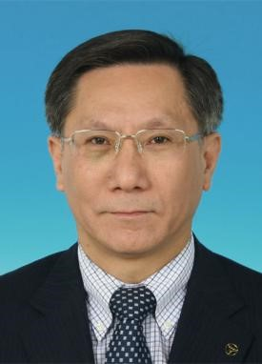

谢志华，教授，博士生导师，曾任北京工商大学副校长。致力于会计、财务管理、投资管理、审计理论等问题的研究。现任教育部工商管理学科指导委员会副主任委员、教育部学科发展与专业设置专家委员会委员、财政部“会计名家”工程人选、财政部会计准则咨询专家和管理会计咨询专家、商务部政策咨询委员和内贸专家、中国商业会计学会副会长、中国商业经济学会副会长、中国商业联合会专家委员、中国会计学会常务理事、中国审计学会常务理事、中国成本研究会副会长、中国现代金融学会常务理事、中国注册会计师协会编委会委员及职业道德准则委员。在《管理世界》、《中国工业经济》、《会计研究》、《审计研究》、《财政研究》、香港《信报财经月刊》等海内外学术期刊上发表论文400余篇，出版书籍40多部，其中专著10部，主编“十一五”国家教育部规划教材2部，“十二五”国家教育部规划教材1部，获国家精品教材1部。代表作有：《会计报表结构分析》（主编，经济管理出版社，1994）、《货币商品经营论》（专著，经济管理出版社，1995）、《竞争的基础：制度选择》（专著，中国发展出版社，2003）、《会计报表的缺陷与重构》（专著，人民出版社，2012）、《企业预算管理：从预算整合到整合预算》（专著，经济科学出版社，2015）。主持国家重大、重点、一般及省部级课题20余项，获得第十届、第十一届北京市哲学社会科学优秀成果二等奖、第十三届北京市哲学社会科学优秀成果一等奖、第七届北京市高等教育教学成果一等奖。

王斌

（北京工商大学财务系教授，博士生导师）

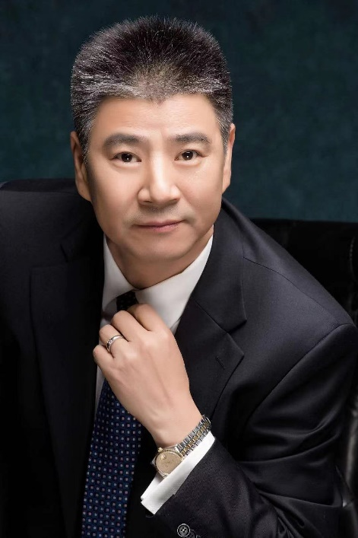

王斌，北京工商大学商学院财务系教授，兼中国会计学会理事及管理会计专业委员会副主任、中国成本研究会常务理事、财政部管理会计咨询专家等。财政部会计名家、北京市长城学者。主要教学与研究领域为集团治理与财务管理、管理会计与控制等。讲授Corporate Finance、财务基础理论、公司理财等核心课程。出版《公司财务理论》（2015）、《公司预算管理研究》（2007）、《股权结构论》（2001）、《企业集团财务》（2000）、《战略成本管理》（2003）、《股东资源论》（2022）等专（译）著。在《经济研究》、《管理世界》、《会计研究》、Management Science等期刊发表学术论文60余篇，涉及财务与公司治理、集团财务与管理控制等学术领域。兼任中国旅游集团中免股份、瑞银证券（UBSS）等多家公司独立董事。

中国会计学会

中国会计学会创建于1980年，是财政部所属由全国会计领域各类专业组织，以及会计理论界、实务界专业人员自愿结成的学术性、专业性、非营利性社会组织。中国会计学会在财政部领导的重视与支持下，围绕财政、会计工作的改革与发展，较好地发挥了理论先导、政策宣传、知识传播、发现人才的作用。目前中国会计学会已成为联系政府机构、工商界和学术界的桥梁和纽带，是会计精英就财务会计改革与实践进行交流的高层次平台。学会下设有3个分会、13个专业委员会，主办有《会计研究》会刊、《中国会计研究》（英文版季刊），《会计最新动态》（周刊）、《会计研究动态》（双月刊）电子期刊。中国会计学会单位会员涵盖全国各省级会计管理机构、国有大中型企业、大专院校等，个人会员多在各自领域担任重要职务。

《会计研究》

《会计研究》杂志创刊于1980年3月，是财政部主管、中国会计学会主办的国家一级学术期刊，是国家自然科学基金委员会确定的管理科学A类重要期刊，是CSSCI来源期刊中惟一的会计类学术期刊，是学术界公认的会计学权威期刊，2021年度复合影响因子：9.129，综合影响因子：4.346。《会计研究》内容涵盖财务会计、财务管理、管理会计、公司治理、审计等多个领域，读者群体主要是国内外具有较好理论基础的会计研究人员和实务工作者。40多年来，刊物紧密结合中国经济和社会发展的实践，突出学术前瞻性、政策指导性和现实针对性，致力于推动会计理论的繁荣和发展，已经成为集中反映我国高质量会计研究成果的学术平台。

***China Journal of Accounting Studies*****(CJAS)**

CJAS is the official international research journal of the Accounting Society of China. It aims to serve as a forum for knowledge exchange between and among Chinese and international academics, research students, policy makers and others interested in accounting and finance research and developments in China and elsewhere. The journal adheres to a principle of openness and inclusiveness and embraces any established or innovative theoretical paradigm based on economics, sociology, psychology and other related sciences or social sciences. It welcomes contributions across a wide range of research methodologies (e.g. analytical, archival, experimental, survey and qualitative case methods) and topics (e.g. financial accounting, management accounting, finance and financial management, auditing, corporate governance, public sector accounting, social and environmental accounting, accounting education, accounting history and accounting information systems). Studies that focus on Chinese as well as non-Chinese accounting and finance theories, methods and issues are equally acceptable. Submitted manuscripts will be evaluated on their originality, rigor, relevance and quality of exposition.

国有资产管理协同创新中心/国资国企研究院

国有资产管理协同创新中心是在北京市教委领导下，以北京工商大学为牵头单位，联合北京工业大学、首都经济贸易大学、财政部财政科学研究所、国务院和北京市国有资产监督管理委员会，以及多家大型国有企业于2013年9月共同组建的“政产学研用”相结合的科研单位。北京工商大学负责协同创新中心的总体规划和运作，整合各单位优势，为国有企业管理与控制系统研究、国有企业业绩评价与组织激励研究、国有企业战略与投融资决策研究、国有终极出资人财务报告研究、国有资产监督体制与制度建设研究提供有力支撑。

**北京工商大学商学院**

**2022年11月26日**